МІНІСТЕРСТВО ОСВІТИ ТА НАУКИ УКРАЇНИ

НАЦІОНАЛЬНИЙ ТЕХНІЧНИЙ УНІВЕРСИТЕТ УКРАЇНИ

“КИЇВСЬКИЙ ПОЛІТЕХНІЧНИЙ ІНСТИТУТ

ІМ. І. СІКОРСЬКОГО”

ФАКУЛЬТЕТ ІНФОРМАТИКИ ТА ОБЧИСЛЮВАЛЬНОЇ ТЕХНІКИ

КАФЕДРА ОБЧИСЛЮВАЛЬНОЇ ТЕХНІКИ

ЛАБОРАТОРНА РОБОТА №5

З курсу

«Мобільні комп’ютерні мережі»

Виконав:

студент групи ІП-01

Пашковський Євгеній

Київ — 2023

**Тема**: служба імен доменів DNS.

**Мета роботи**: отримати практичні навички в роботі зі службою домених імен.

У лабораторній роботі необхідно забезпечити доступ до сайту з будь-якого з комп'ютерів мережі. Для роботи з сайтом не по IP, а по імені використовується служба DNS (яка знаходить відповідність між IP-адресою і DNS-ім'ям (якщо таке є) і навпаки).

З метою надійності використовується не тільки первинний, але і вторинний DNS-сервер, який зберігає копію бази даних первинного DNS-сервера.

1. Створити мережу за зразком.

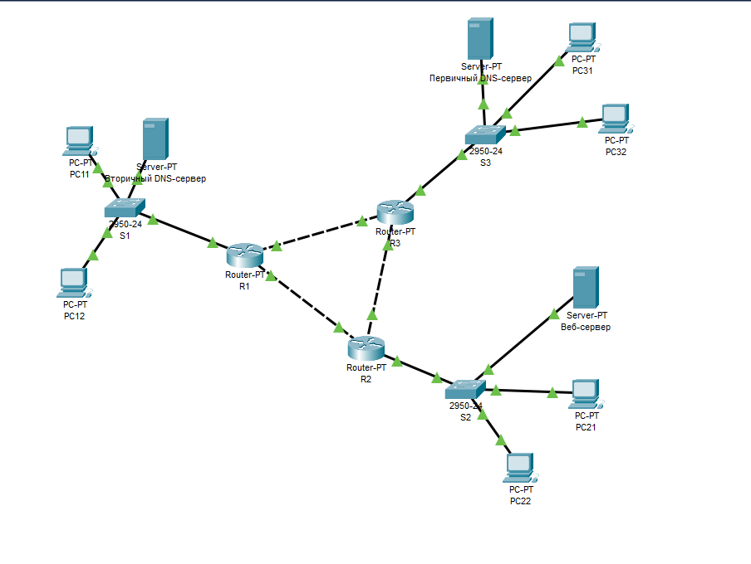

2. Налаштуйте адресацію у відповідності з таблицею:

|  |  |  |  |
| --- | --- | --- | --- |
|  | **Роутер в мережі** | **Адреса мережі** | **Маска** |
| **мережа №1** | R1 | 192.168.1.0 | 255.255.255.128 |
| **мережа №2** | R2 | 192.168.2.0 | 255.255.255.128 |
| **мережа №3** | R3 | 192.168.3.0 | 255.255.255.128 |
| **мережа №4** | R1,R2 | 10.0.0.0 | 255.0.0.0 |
| **мережа №5** | R1,R3 | 20.0.0.0 | 255.0.0.0 |
| **мережа №6** | R2,R3 | 30.0.0.0 | 255.0.0.0 |

3. Налаштуйте в мережі маршрутизацію по OSPF.

Налаштування DNS.

4. У налаштуваннях DNS-сервера створіть A-запис, в якому вказати відповідність між DNS-ім'ям і IP-адресою веб-сервера.

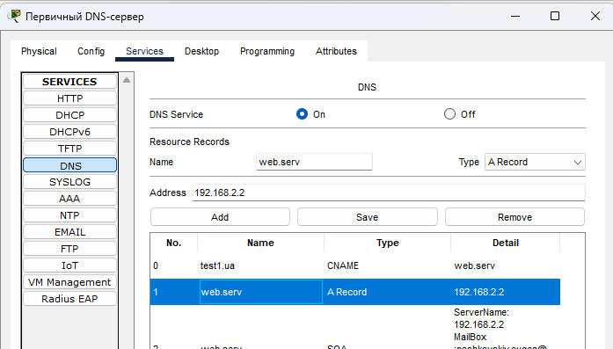З комп'ютера зайдіть на вказаний сайт по DNS-імені.

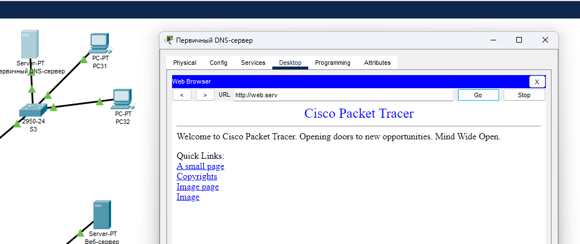

**Сайт повинен бути доступний з будь-якого комп'ютера мережі.**

5. Налаштуйте для створеного домена алиас (друге ім'я) (test1.ua).

Для цього налаштуйте запис CNAME. Вкажіть два імені - ім'я вузла та ім'я вузла, яке також йому відповідає.

Для домену test1.ua налаштуйте всі зазначені вище параметри, у відповідність з таблицею:

|  |  |
| --- | --- |
| **Тип запису:** | **Задаємо в Cisco Packet Tracer:** |
| Primary NameServer | IP-адресу вашого серверу |
| Minimum TTL | 3600 |
| Refresh Time | 3600 |
| Expire Time | 86400 |
| Mailbox | Ваш e-mail. |
| Minimum TTL | 300 |

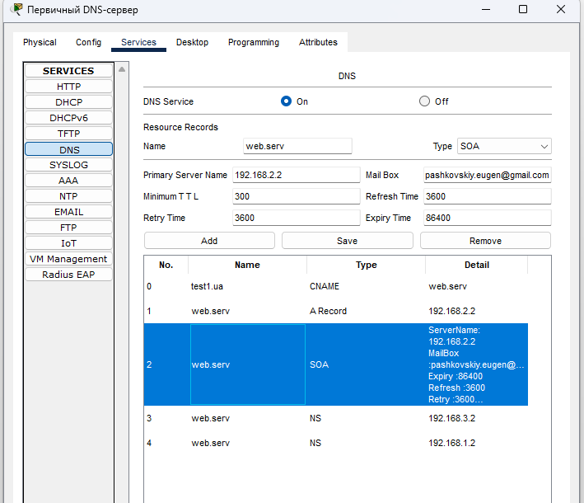

7. Налаштувати запис NS.

Запис NS (name server) вказує на DNS-сервер для даного домена.

Для стабільної роботи домену вказується не менше двох NS-записів.

У разі недоступності одного з DNS-серверів відбувається запит на інший DNS-сервер.



8. У попередніх завданнях були створені і налаштовані два DNS-сервера. Вимкніть один DNS-серверів і зайдіть після цього на веб-сайт.

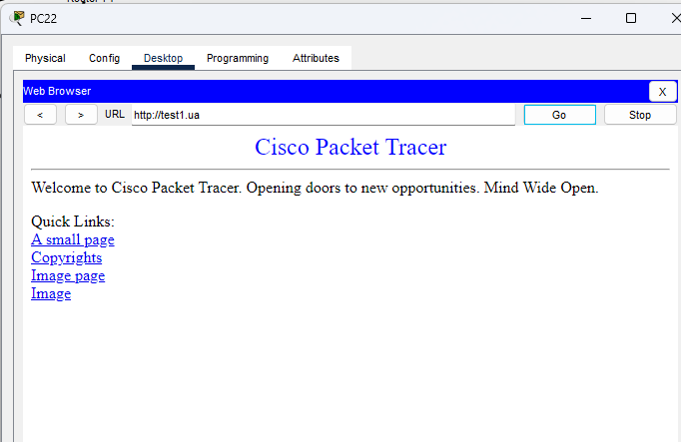

Визначте і поясніть результат.

Трафік перенаправляється на другий DNS сервер у випадку не функціонування основного.

**Висновки**

У межах цієї роботи було досліджено роботу DNS.